**Estudo dirigido (3ª série)**

1.(UFV/1999) Sobre isômeros, é CORRETO afirmar que:

(a) são compostos diferentes com a mesma fórmula molecular.

(b) são representações diferentes da mesma substância.

(c) são compostos diferentes com as mesmas propriedades físicas e químicas.

(d) são compostos diferentes com os mesmos grupos funcionais.

(e) são compostos diferentes com o mesmo número de carbonos assimétricos.

2. "Os nitritos são usados como conservantes químicos em alimentos enlatados e em presuntos, salsichas, salames, lingüiças e frios em geral. Servem para manter a cor desses alimentos e proteger contra a contaminação bacteriana. O problema é que essas substâncias, no organismo, podem converter-se em perigosos agentes cancerígenos, as nitrosaminas...".

(REVISTA VEJA, setembro de 1998)

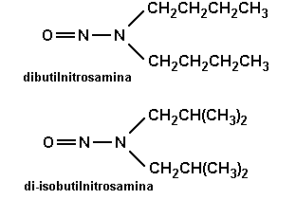

Considerando-se as estruturas anteriores, da dibutilnitrosamina e da di-isobutil nitrosamina, pode-se afirmar que representam isômeros:

(a) geométricos.

(b) de função.

(c) de cadeia.

(d) de posição.

(e) por metameria.

3. Com a fórmula molecular C4H11N, são representados os seguintes pares compostos:

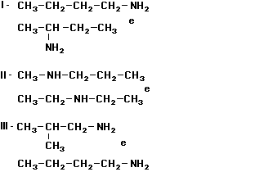

os pares I, II e III são, respectivamente:

(a) isômeros de posição, metâmeros e isômeros de cadeia.

(b) isômeros de posição, tautômeros e isômeros funcionais.

(c) isômeros de cadeia, metâmeros e isômeros de posição.

(d) isômeros funcionais, isômeros de posição e isômeros de cadeia.

4. Na tentativa de conter o tráfico de drogas, a Polícia Federal passou a controlar a aquisição de solventes com elevado grau de pureza, como o éter (etoxi-etano) e a acetona (propanona). Hoje, mesmo as Universidades só adquirem estes produtos com a devida autorização daquele órgão. A alternativa que apresenta, respectivamente, isômeros funcionais destas substâncias é:

(a) butanal e propanal

(b) 1-butanol e propanal

(c) butanal e 1-propanol

(d) 1-butanol e 1-propanol

5. Isomeria é o fenômeno que se caracteriza pelo fato de uma mesma fórmula molecular representar diferentes estruturas.

Considerando a isomeria estrutural plana para a fórmula molecular C4H8, podemos identificar os isômeros dos seguintes tipos:

(a) cadeia e posição

(b) cadeia e função

(c) função e compensação

(d) posição e compensação

6. A gasolina é uma mistura de hidrocarbonetos diversos que apresenta, dentre outros, os seguintes componentes:

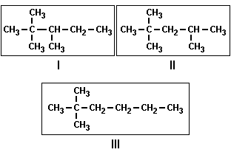

Os pares de componentes I - II e I - III apresentam isomeria plana, respectivamente, do tipo:

(a) cadeia e cadeia

(b) cadeia e posição

(c) posição e cadeia

(d) posição e posição

7. A delicadeza de muitos sabores e fragrância naturais é devida a misturas complexas. Assim, por exemplo, mais de 100 substâncias contribuem para o sabor dos morangos frescos. Os aromatizantes artificiais de baixo preço, tais como os usados em balas, consistem, normalmente, em um só composto ou são, no máximo, misturas muito simples. O odor e o sabor do ''ETANOATO DE ISOPENTILA" são semelhantes aos da banana, e os do "PROPIONATO DE ISOBUTILA", aos do rum.

Essas duas substâncias representam isômeros:

(a) geométricos

(b) de compensação

(c) de posição

(d) de função

(e) de cadeia

8. Os ácidos graxos ômega-3 (ácido linolenílico ou ácido cis-9-cis-12-cis-15-octadecadienoico) e ômega-6 (ácido linoleico ou ácido cis-9-cis-12-octadecadienoico), presentes em peixes gordurosos, como o salmão, atum e sardinha, e óleos vegetais, como o de nozes, de avelã e de amêndoas, são essenciais para o organismo humano. Esses dois compostos são isômeros entre si. Suas fórmulas estão representadas abaixo:

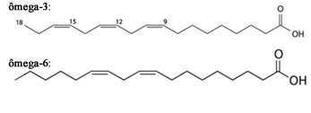  
Estruturas dos isômeros ômega-3 e ômega-6

O ômega-3 e o ômega-6 apresentam que tipo de isomeria plana?

a) De função.

b) De cadeia.

c) De posição.

d) Metameria.

e) sem isomeria.

9. O brometo de benzila, princípio ativo do gás lacrimogêneo, tem fórmula molecular C7H7Br. A fórmula desse composto admite a seguinte quantidade de isômeros:

a) 2

b) 4

c) 5

d) 6

10. Um grupo de compostos, denominado ácidos graxos, constitui a mais importante fonte de energia na dieta do Homem. Um exemplo destes é o ácido linoleico, presente no leite humano. A sua fórmula estrutural simplificada é:

**CH3(CH2)4(CH)2CH2(CH)2(CH2)7COOH**

Sua cadeia carbônica é classificada como:

(a) Aberta, normal, saturada e homogênea.

(b) Aberta, normal, insaturada e heterogênea.

(c) Aberta, ramificada, insaturada e heterogênea.

(d) Aberta, ramificada, saturada e homogênea.

(e) Aberta, normal, insaturada e homogênea.

11. O propeno é obtido a partir do óleo cru durante o processo de refino da gasolina. O craqueamento de hidrocarbonetos origina o propeno e, quando necessário, pode também ser obtido pela desidrogenação catalítica do propano.

Analise as afirmativas I, II e III, observando sua relação com a molécula do propeno H3C – CH = CH2.

I) Apresenta um carbono hibridizado sp e dois sp2.

II) Apresenta oito orbitais moleculares sigma e um pi.

III) É uma molécula plana. Todos os oito átomos estão no mesmo plano por causa dos híbridos sp.

Assinale a opção que contém a proposição correta:

(a) somente a I é correta

(b) somente a I e a II são corretas

(c) somente a II é correta

(d) somente a II e a III são corretas

(e) somente a III é correta

12. Muitos inseticidas utilizados na agricultura e no ambiente doméstico pertencem à classe de compostos denominados piretróides. Dentre os muitos piretróides disponíveis comercialmente, encontra-se a deltametrina, cujo isômero mais potente tem sua fórmula estrutural representada a seguir:

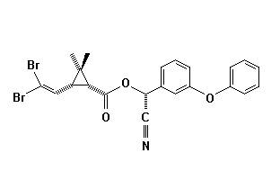

Com relação à fórmula apresentada acima, assinale a afirmativa incorreta:

(a) Existe um carbono quaternário.

(b) O composto apresenta dez ligações pi.

(c) O composto possui três carbonos assimétricos.

(d) O composto possui sete carbonos quaternários.

(e) O composto possui quinze carbonos com hibridação sp2 e um carbono sp.

13. Uma espécie de besouro, cujo nome científico é *Anthonomus grandis*, destrói plantações de algodão, do qual se alimenta. Seu organismo transforma alguns componentes do algodão em uma mistura de quatro compostos, A, B, C e D, cuja função é atrair outros besouros da mesma espécie:

[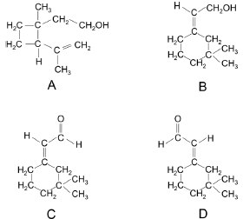](http://www.infoescola.com/files/2010/05/exec671.jpg)

Considere as seguintes afirmações sobre esses compostos:

I. Dois são álcoois isoméricos e os outros dois são aldeídos isoméricos.

II. A quantidade de água produzida na combustão total de um mol de B é igual àquela produzida na combustão total de um mol de D.

III. Apenas as moléculas do composto A contêm átomos de carbono assimétricos.

É correto somente o que se afirma em:

a)I

b)II

c)III

d)I e II

e)I eIII

14. O ciclopropano, composto usado como anestésico, e o propeno, que é usado como matéria-prima para a produção de polímeros, são isômeros entre si. Escreva a fórmula estrutural de cada um, as suas fórmulas moleculares e o tipo de isomeria de ambos.

15. Na tentativa de conter o tráfico de drogas, a Polícia Federal passou a controlar a aquisição de solventes com elevado grau de pureza, como o éter (etoxi-etano) e a acetona (propanona). Hoje, mesmo as Universidades só adquirem estes produtos com a devida autorização daquele órgão. Apresente, respectivamente, os isômeros funcionais de cada uma destas substâncias.

Respostas:

|  |  |
| --- | --- |
| Questão | Opção correta |
| 1 |  |
| 2 |  |
| 3 |  |
| 4 |  |
| 5 |  |
| 6 |  |
| 7 |  |
| 8 |  |
| 9 |  |
| 10 |  |
| 11 |  |
| 12 |  |
| 13 |  |

14 _________________________________________________________________________________________________________________________________________

15

_________________________________________________________________________________________________________________________________________